ANEXO I AO DECRETO Nº 1655 DE 20 DE ABRIL DE 2006.

Nota Fiscal de Serviços Série 1

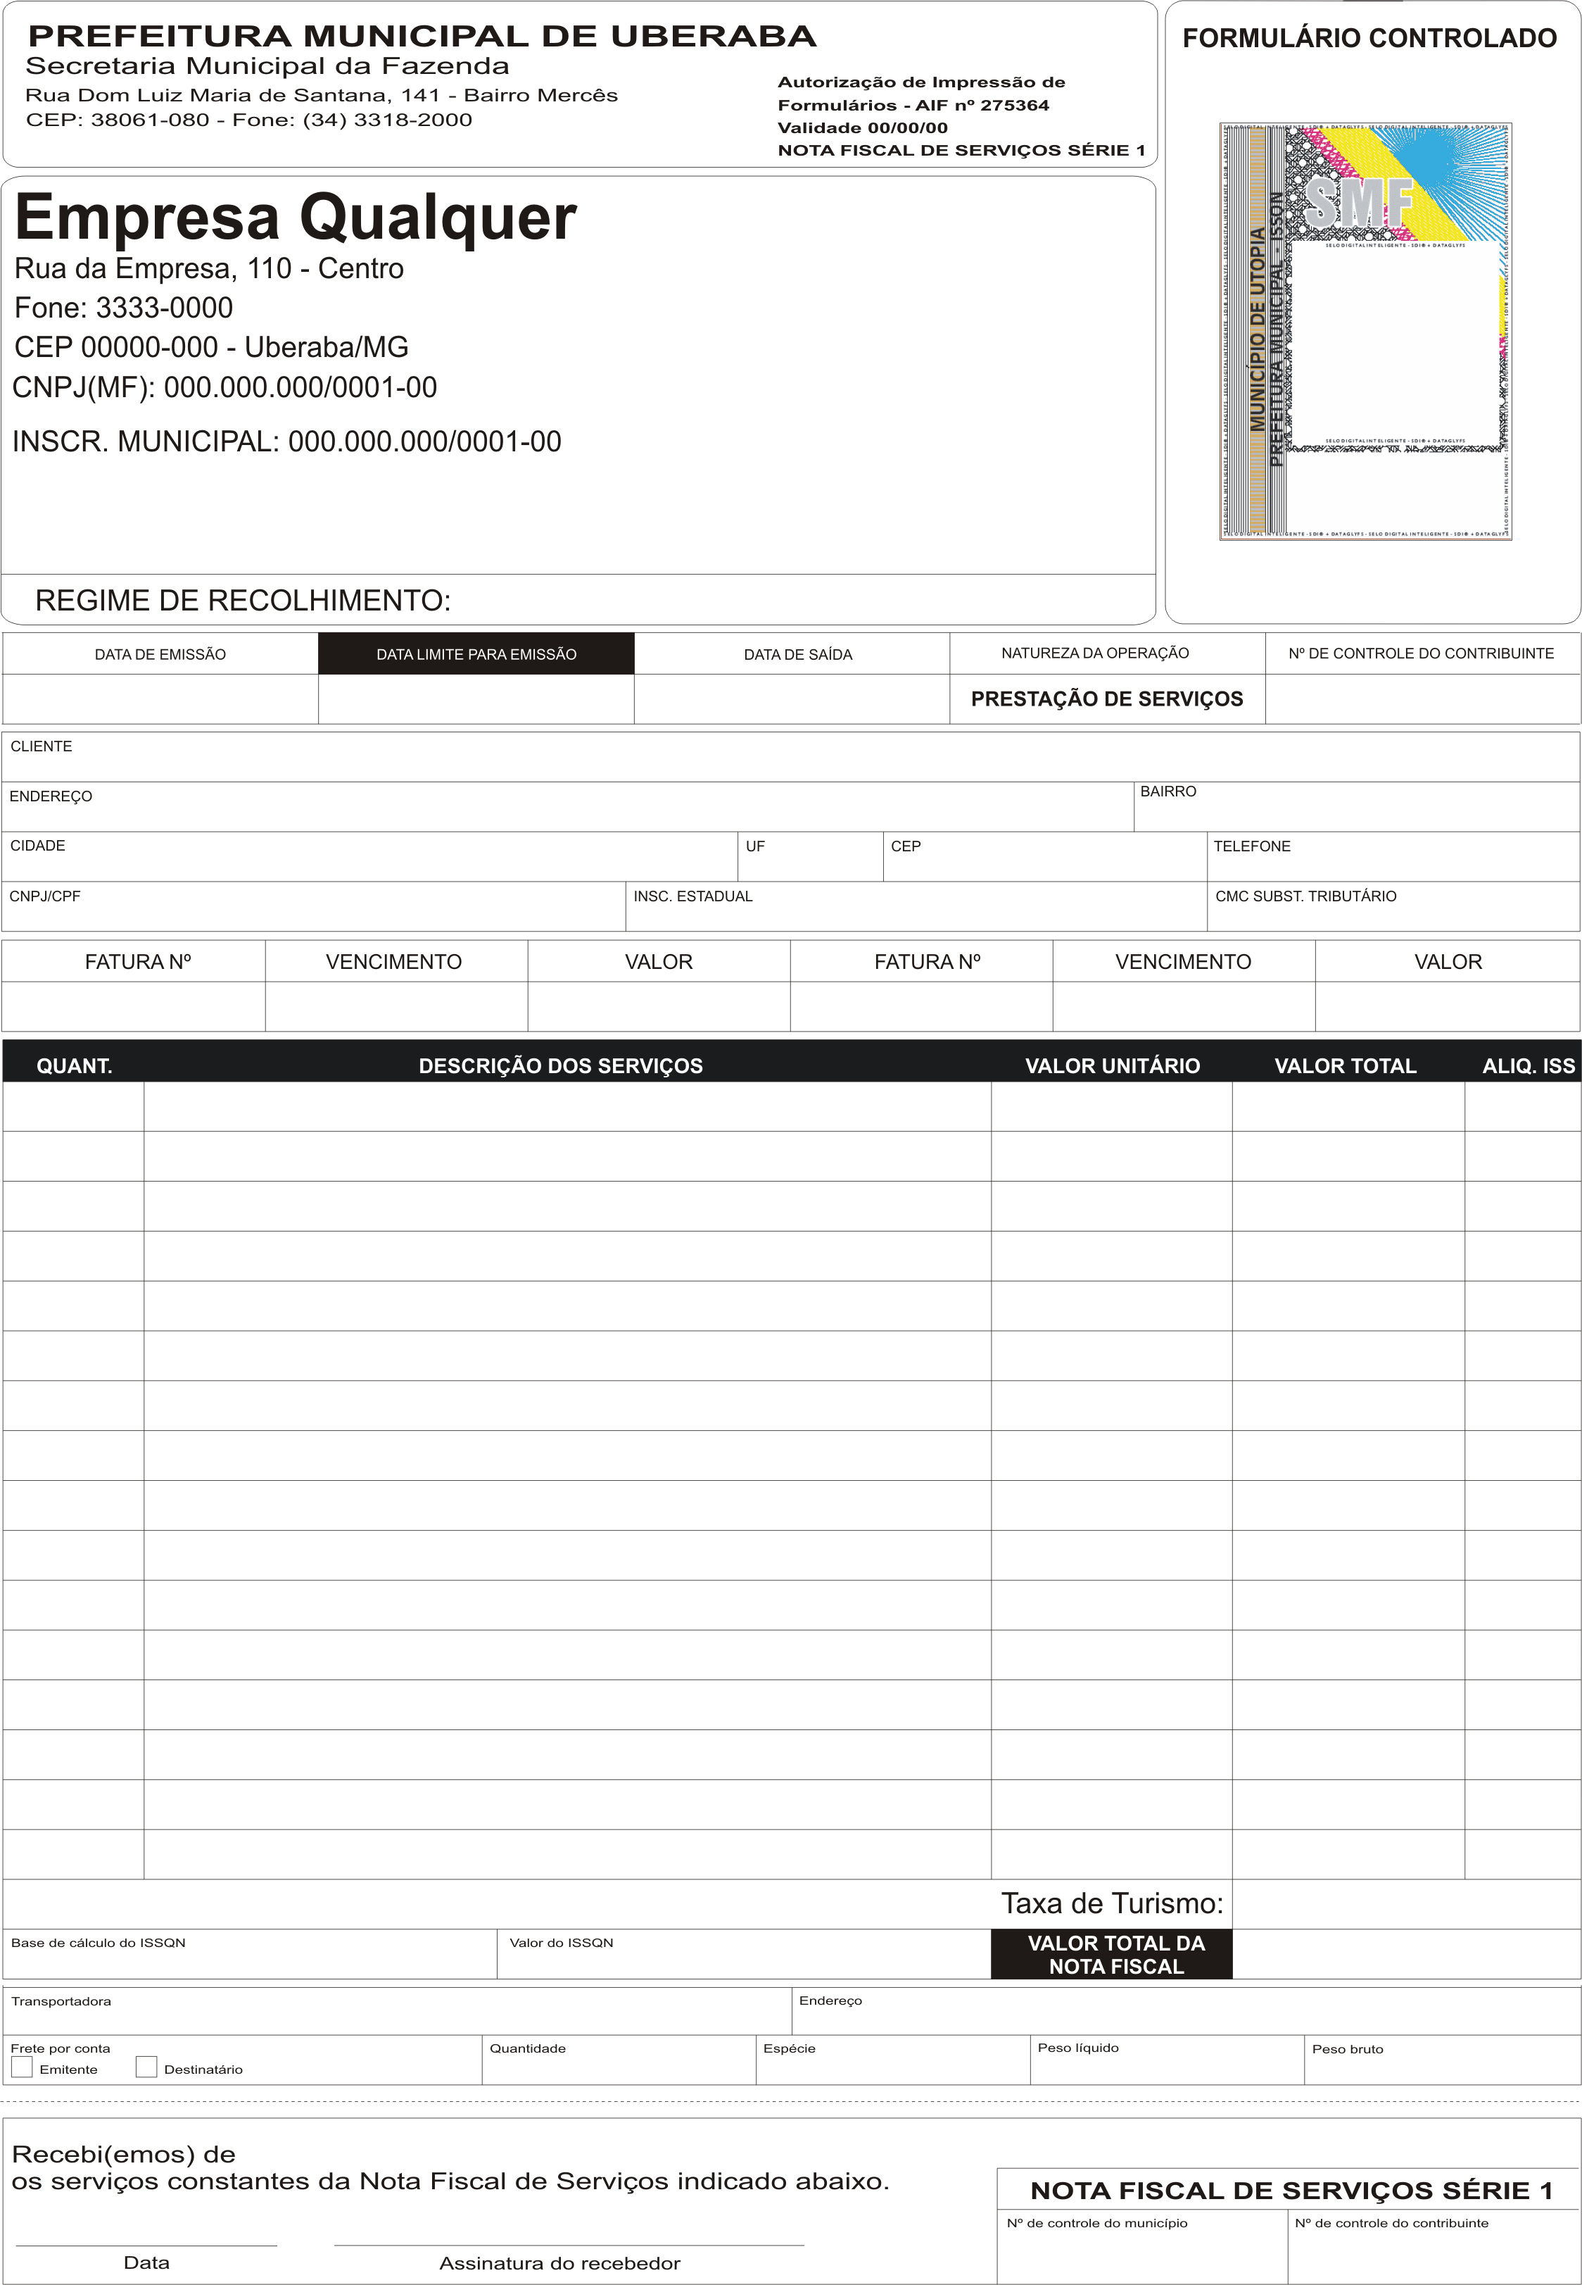

ANEXO II AO DECRETO Nº xxxxxx DE xx DE ABRIL DE 2006.

Nota Fiscal de Serviços Série 2

,

ANEXO II AO DECRETO Nº 1655 DE 20 DE ABRIL DE 2006.

Nota Fiscal de Serviços Série 2

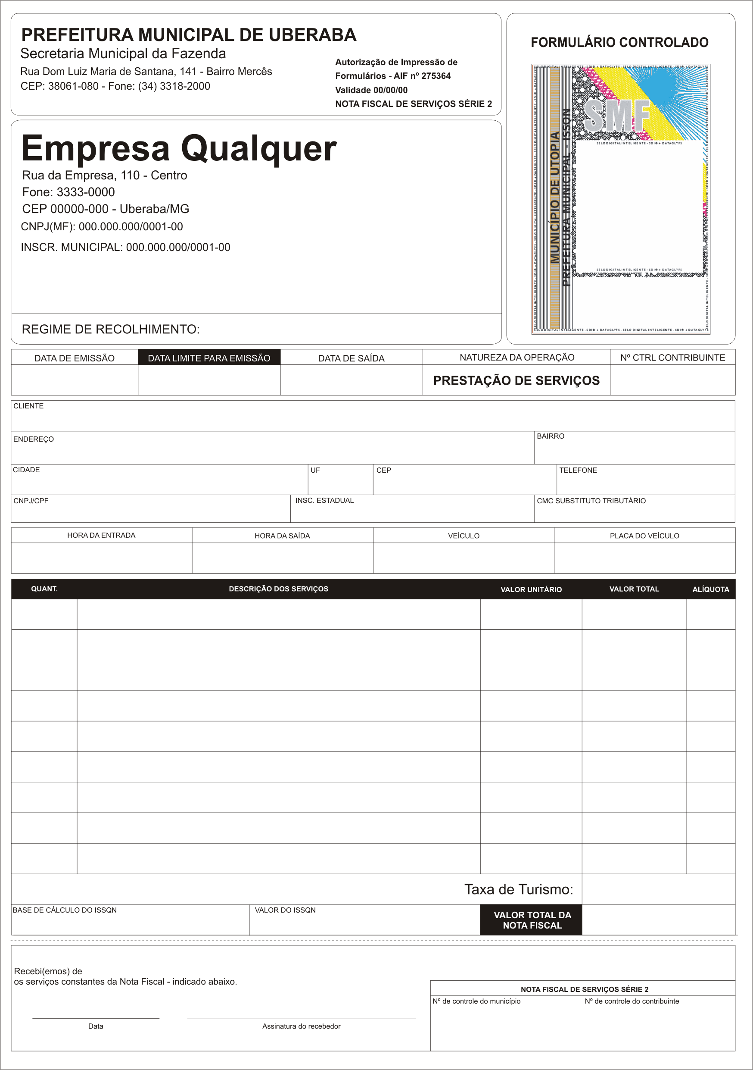

ddddddddddddddddddd

ANEXO III AO DECRETO Nº 1655 DE 20 DE ABRIL DE 2006.

Nota Fiscal Eletrônica Inteligente
Nota Fiscal de Serviços

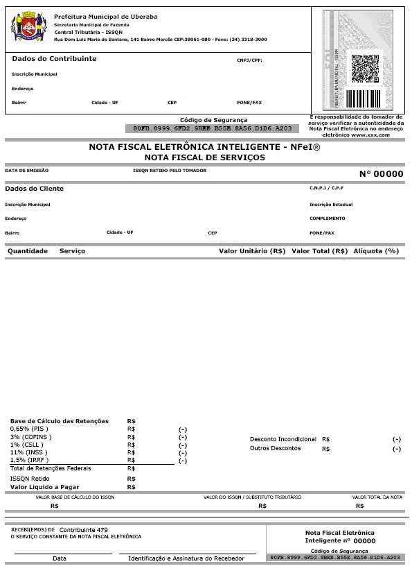

ANEXO IV AO DECRETO Nº 1655 DE 20 DE ABRIL DE 2006.

Edital de Extravio de Documentos Fiscais e/ou Selos Fiscais Inteligentes

Nome do Contribuinte, inscrito no CNPJ(MF) sob o n.º XX.XXX.XXX/000X-XX e no Município sob o n.º XXXXX, estabelecido na (endereço com logradouro, número, bairro e município), por seu representante legal, DECLARA, sob as penas da Lei, para fins da comprovação junto à Secretaria Municipal de Fazenda, nos termos do art. 6º do Decreto nº 1655 de 20 de abril de 2006, que extraviou os documentos fiscais e/ou selos fiscais (relacionar a série e a numeração dos formulários e/ou dos selos extraviadas). Declara ainda, estar ciente das penalidades estatuídas na legislação vigente.

ANEXO V AO DECRETO Nº 1655 DE 20 DE ABRIL DE 2006.

Documento de Arrecadação Municipal – DAM

